"Тұрғын үй көмегін тағайындау" мемлекеттік көрсетілетін қызмет регламентін бекіту туралы
Күшін жойған
Қарағанды облысының әкімдігінің 2014 жылғы 8 шілдедегі № 34/04 қаулысы. Қарағанды облысының Әділет департаментінде 2014 жылғы 13 тамызда № 2718 болып тіркелді. Күші жойылды - Қарағанды облысы әкімдігінің 2015 жылғы 7 желтоқсандағы № 69/07 қаулысымен
Ескерту. Күші жойылды - Қарағанды облысы әкімдігінің 07.12.2015 № 69/07 (алғашқы ресми жарияланған күнiнен кейін он күнтізбелік күн өткен соң қолданысқа енгiзiледi) қаулысымен.
Қазақстан Республикасының 1998 жылғы 24 наурыздағы "Нормативтік құқықтық актілер туралы", 2001 жылғы 23 қаңтардағы "Қазақстан Республикасындағы жергілікті мемлекеттік басқару және өзін-өзі басқару туралы", 2013 жылғы 15 сәуірдегі "Мемлекеттік көрсетілетін қызметтер туралы" Заңдарына, Қазақстан Республикасы Үкіметінің 2014 жылғы 5 наурыздағы № 185 "Тұрғын үй-коммуналдық шаруашылық саласындағы мемлекеттік көрсетілетін қызметтер стандарттарын бекіту туралы" қаулысына сәйкес Қарағанды облысының әкімдігі ҚАУЛЫ ЕТЕДІ:
1. Қоса беріліп отырған "Тұрғын үй көмегін тағайындау" мемлекеттік көрсетілетін қызмет регламенті бекітілсін.
2. Осы қаулының орындалуын бақылау облыс әкімінің жетекшілік ететін орынбасарына жүктелсін.
3. Осы қаулы алғашқы ресми жарияланған күнiнен кейін күнтізбелік он күн өткен соң қолданысқа енгiзiледi.
Облыс әкімі H. Әбдібеков
Қарағанды облысы әкімдігінің
2014 жылғы 8 шілде
№ 34/04 қаулысымен
бекітілген
"Тұрғын үй көмегін тағайындау"
мемлекеттік көрсетілетін қызмет регламенті
1. Жалпы ережелер
1. "Тұрғын үй көмегін тағайындау" мемлекеттік көрсетілетін қызметі (бұдан әрі – мемлекеттік көрсетілетін қызмет) қалалардың және аудандардың жұмыспен қамту және әлеуметтік бағдарламалар бөлімдерімен (бұдан әрі – қызмет беруші) көрсетіледі.
Өтініштерді қабылдау және мемлекеттік қызмет көрсету нәтижелерін беру:
1) Қазақстан Республикасы Көлік және коммуникация министрлігі Мемлекеттік қызметтерді автоматтандыруды бақылау және халыққа қызмет көрсету орталықтарының қызметін үйлестіру комитетінің "Халыққа қызмет көрсету орталығы" шаруашылық жүргізу құқығындағы республикалық мемлекеттік кәсіпорны (бұдан әрі – ХҚКО);
2) "электрондық үкімет" веб-порталы: www.egov.kz (бұдан әрі – портал).
2. Мемлекеттік қызмет көрсету нысаны: электронды (жартылай автоматтандырылған) және (немесе) қағаз түрінде.
3. Мемлекеттік қызмет көрсету нәтижесі - тұрғын үй көмегін тағайындау туралы хабарлама (бұдан әрі - хабарлама).
Мемлекеттік қызметті көрсету нәтижесін ұсыну нысаны: электронды (жартылай автоматтандырылған) және (немесе) қағаз түрінде.
Қызмет алушы қағаз жеткізгіштегі хабарламаны алуға өтініш білдірген жағдайда хабарлама электронды форматта ресімделеді, басып шығарылады және ХҚКО уәкілетті тұлғасының қолымен және мөрмен расталады.
2. Мемлекеттік қызмет көрсету процесінде көрсетілетін қызметті берушінің құрылымдық бөлімшелерінің (қызметкерлерінің) іс-қимыл тәртібін сипаттау
4. Мемлекеттік қызмет көрсету бойынша рәсімді (іс-әрекетті) бастауға негіздеме болып Қазақстан Республикасы Үкіметінің 2014 жылғы 5 наурыздағы № 185 қаулысымен бекітілген "Тұрғын үй көмегін тағайындау" мемлекеттік көрсетілетін қызмет стандартының (бұдан әрі - Стандарт) 9 тармағында көрсетілген қажетті құжаттарды қоса тіркелген көрсетілетін қызметті алушының өтініші болып табылады.
5. Мемлекеттік қызметті көрсету процесінің құрамына кіретін әрбір рәсімнің (іс-қимылдың) мазмұны, оның орындалу ұзақтығы:
1) көрсетілетін қызметті берушінің кеңсесі құжаттарды қабылдауды және тіркеуді іске асырады – 15 минут. Нәтижесі – тиісті құжаттарды қабылдағаны туралы қолхат;
2) көрсетілетін қызметті берушінің басшылығы құжаттармен танысады – 30 минут. Нәтижесі – орындау үшін жауапты орындаушыны белгілеу;
3) көрсетілетін қызметті берушінің жауапты орындаушысы құжаттардың толықтығын тексереді – күнтізбелік 9 күн. Нәтижесі – хабарламаны дайындау;
4) көрсетілетін қызметті берушінің басшылығы құжаттармен танысады – 30 минут. Нәтижесі – хабарламаға қол қою;
5) көрсетілетін қызметті берушінің кеңсесі көрсетілетін қызметті алушыға хабарлама береді – 15 минут. Нәтижесі – мемлекеттік көрсетілетін қызметті көрсету жөніндегі журналында көрсетілетін қызметті алушының қолы.
Ескерту. 5-тармақ жаңа редакцияда - Қарағанды облысы әкімдігінің 12.12.2014 № 66/02 (алғашқы ресми жарияланған күнiнен кейін күнтізбелік он күн өткен соң қолданысқа енгiзiледi) қаулысымен.
3. Мемлекеттік қызмет көрсету процесінде көрсетілетін қызметті берушінің құрылымдық бөлімшелерінің (қызметкерлерінің) өзара іс-қимыл тәртібін сипаттау
6. Мемлекеттік көрсетілетін қызмет процесіне қатысатын көрсетілетін қызмет берушілердің, құрылымдық бөлімшелерінің (қызметкерлерінің) тізбесі:
1) көрсетілетін қызметті берушінің;
2) көрсетілетін қызметті берушінің басшылығы;
3) көрсетілетін қызметті берушінің жауапты орындаушысы.
7. Әрбір рәсімнің (іс-қимылдың) ұзақтығын көрсете отырып, құрылымдық бөлімшелер (қызметкерлер) арасындағы рәсімдердің (іс-қимылдардың) реттілігінің сипаттамасы:
1) көрсетілетін қызметті берушінің кеңсесі қол қою үшін басшылыққа құжаттарды жолдайды – 15 минут;
2) көрсетілетін қызметті берушінің басшылығы бұрыштама қояды, құжаттарды жауапты орындаушыға жібереді – 30 минут;
3) көрсетілетін қызметті берушінің жауапты орындаушысы құжаттарды материалдарымен қоса басшылыққа жолдайды – күнтізбелік 9 күн;
4) көрсетілетін қызметті берушінің басшылығы хабарламаға қол қояды – 30 минут;
5) көрсетілетін қызметті берушінің кеңсесі хабарламаны береді – 15 минут.
Ескерту. 7-тармақ жаңа редакцияда - Қарағанды облысы әкімдігінің 12.12.2014 № 66/02 (алғашқы ресми жарияланған күнiнен кейін күнтізбелік он күн өткен соң қолданысқа енгiзiледi) қаулысымен.
8. Көрсетілетін қызметті беруші арқылы рәсімдерінің реттілігінің сипаттамасы осы мемлекеттік қызметті көрсету регламентінің 1-қосымшасына сәйкес блок-схемамен сүйемелденеді.
4. Халыққа қызмет көрсету орталығымен және (немесе) өзге де көрсетілетін қызметті берушілермен өзара іс-қимыл жасасу тәртібін, сондай-ақ мемлекеттік қызмет көрсету процесінде ақпараттық жүйелерді пайдалану тәртібін сипаттау
9. Мемлекеттік қызметті алу үшін көрсетілетін қызметті алушы ХҚКО-ға Стандарттың 9-тармағында көрсетілген қажетті құжаттарды ұсынады.
Көрсетілетін қызметті алушының мемлекеттік электрондық ақпараттық ресурстары болып табылатын, жеке басын куәландыратын құжаттардың ХҚКО қызметшісі тиісті мемлекеттік ақпараттық жүйелердің мемлекеттік қызметтер көрсету мониторингінің ақпараттық жүйесінің көмегімен электрондық-цифрлық қолтаңбамен қол қойылған электрондық деректер түрінде алады.
ХҚКО қызметішісі құжаттардың түпнұсқаларын мемлекеттік органдарының мемлекеттік ақпараттық жүйелерінен ұсынылған мәліметтерімен салыстырып тексереді, сонан кейін түпнұсқаларды көрсетілетін қызмет алушыға қайтарады.
10. Барлық қажетті құжаттарды тапсырғаннан кейін көрсетілетін қызметті алушыға тиісті құжаттарды қабылдағандығы туралы қолхат беріледі:
тиісті құжаттарды қабылдағандығы туралы қолхат беріледі;
өтінішті қабылдағаны күні мен нөмері;
сұратылып отырған мемлекеттік көрсетілетін қызметтің түрі;
қоса ұсынылған құжаттардың саны мен атауы; құжатттың берілген мерзімі, уақыты мен орны; құжаттарды ресімдеуге қабылдаған ХҚКО қызметкерінің тегі, аты әкесінің аты;
көрсетілетін қызметті алушының тегі, аты, әкесінің аты, уәкілетті өкілдің тегі, аты, әкесінің аты және байланыс телефондары.
11. Мемлекеттік қызметтің нәтижесін немесе мемлекеттік қызмет көрсетуден бас тарту туралы көрсетілетін қызметті берушінің уәжделген жауабы ХҚКО-ға жеке хабарласқан кезде "терезе" арқылы іске асырылады.
12. Егер, көрсетілетін қызметті алушы дер кезінде құжаттарды алу үшін ХҚКО-ға өтініш білдірмеген жағдайда, ХҚКО құжаттардың сақталуын бір ай бойы қамтамасыз етеді, одан кейін оларды Стандарттың 3-қосымшасына сәйкес нысан бойынша көрсетілетін қызметті берушіге одан әрі сақтауға береді. Көрсетілетін қызметті алушы мемлекеттік көрсетілетін қызмет Стандартының 9-тармағында көзделген тізбеге сәйкес құжаттардың толық топтамасын ұсынбаған жағдайда, Стандарттың 4-қосымшасына сәйкес ХҚКО қызметкері құжаттарды қабылдаудан бас тарту туралы қолхат береді. ХҚКО-дан келіп түскен құжаттарды ресімдеу кезінде қателер анықталған кезде, Стандарттың 9-тармағында көрсетілген құжаттарды берген күннен бастап екі жұмыс күнінің ішінде оларды кері қайтарудың жазбаша негіздемесімен қоса ХҚКО-ға қайтарады.
13. Бас тартылған жағдайда, ХҚКО қызметкері көрсетілетін қызметті алушыға 1 күн ішінде хабарлайды және көрсетілетін қызметті берушіге кері қайтару себебі туралы жазбаша негіздемесін береді.
14. ХҚКО арқылы мәмілелердің (іс-әрекеттердің) кезеңділігін сипаттау осы Регламенттің 2-қосымшасына сәйкес блок-схемамен сүйемелденеді.
15. ХҚКО ақпараттық жүйесі (бұдан әрі – АЖ) арқылы электрондық мемлекеттік қызмет көрсету барысындағы көрсетілетін қызмет берушінің қадамдық іс-қимылдары мен шешімдері осы Регламенттің 3-қосымшасында берілген:
1) 1-үдеріс – ХҚКО операторының қызмет көрсетуі үшін ХҚКО АЖ автоматтандырылған жұмыс орнында (бұдан әрі – АЖО) логин мен парольді енгізуі (авторландыру үдерісі);
2) 2-үдеріс – ХҚКО операторының осы Регламентте көрсетілген қызметті таңдап алуы, қызмет көрсету үшін экранға сұрату нысанын шығаруы және ХҚКО операторының көрсетілетін қызметті алушының мәліметтерін, сондай-ақ көрсетілетін қызметті алушының сенімхат бойынша өкілінің мәліметтерін енгізуі (нотариалды куәландырылған сенімхат болған кезде, сенімхат басқаша куәландырылған жағдайда ол сенімхат толтырылмайды);
3) 3-үдеріс – "Электрондық үкімет шлюзі" (бұдан әрі – ЭҮШ) арқылы көрсетілетін қызметті алушы мәліметтері туралы сұранымды "Жеке тұлғалар" мемлекеттік деректер қорында/ "Заңды тұлғалар" мемлекеттік деректер қорында (бұдан әрі - ЖТ МДҚ/ЗТ МДҚ), сондай-ақ бірыңғай нотариаттық ақпараттық жүйеде (бұдан әрі – БНАЖ) – көрсетілетін қызмет алушы өкілінің сенімхаты мәліметтері туралы жіберу;
4) 1-шарт – ЖТ МДҚ/ЗТ МДҚ-да көрсетілетін қызметті алушы мәліметтерінің, БНАЖ-да сенімхат мәліметтерінің бар болуын тексеру;
5) 4-үдеріс – көрсетілетін қызметті алушы мәліметтерінің ЖТ МДҚ/ЗТ МДҚ-да, сенімхат мәліметтерінің БНАЖ-да болмауына байланысты мәліметтерді алудың мүмкін еместігі туралы хабарлама қалыптастыру;
6) 5-үдеріс – ХҚКО операторының сұраным нысанының қағаз нұсқасындағы құжаттардың бар болуы туралы белгілеу бөлігін толтыруы және көрсетілетін қызметті алушы берген құжаттарды сканерлеп, оларды сұраным нысанына қыстыру және қызмет көрсетуге сұранымның толтырылған нысанын (енгізілген мәліметтерді) электрондық цифрлық қолтаңба (бұдан әрі – ЭЦҚ) арқылы куәландыру;
7) 6-үдеріс – ХҚКО операторының ЭЦҚ-мен расталған (қолы қойылған) электрондық құжатты (көрсетілетін қызметті алушының сұранымын) ЭҮШ/ "Электрондық үкімет өңірлік шлюзі" (бұдан әрі – ЭҮАШ) арқылы ЭҮӨШ АЖО-ға жіберу;
8) 7-үдеріс – электронды құжатты ЭҮӨШ АЖО-ға тіркеу;
9) 2-шарт – көрсетілетін қызметті берушінің көрсетілетін қызметті алушы қоса тіркеген Стандартта көрсетілген құжаттардың сәйкестігін және қызмет көрсетуге негіздеме болатынын тексеруі (өңдеуі);
10) 8-үдеріс – көрсетілетін қызметті алушының құжаттарында бұзушылықтар болуына байланысты сұратқан қызметтен бас тарту туралы хабарламаны қалыптастыру;
11) көрсетілетін қызметті алушының ХҚКО операторы арқылы қызмет қорытындысын (хабарлама) алуы.
16. Портал арқылы мемлекеттік қызмет көрсету кезіндегі көрсетілетін қызметті берушінің қадамдық іс-қимылдары мен шешімдері осы Регламенттің 4-қосымшасында көрсетілген:
1) көрсетілетін қызметті алушы (көрсетілетін қызметті беруші) жеке сәйкестендiру нөмiрi/бизнес-сәйкестендіру нөмірі (бұдан әрі - ЖСН/БСН) және парольдің көмегімен порталға тіркелуді іске асырады (порталда тіркелмеген көрсетілетін қызметті алушылар үшін іске асырылады);
2) 1-үдеріс – қызмет алу үшін көрсетілетін қызметті алушының (көрсетілетін қызметті берушінің) порталға ЖСН/БСН және парольді енгізуі (авторландыру үдерісі);
3) 1-шарт – ЖСН/БСН және пароль арқылы порталда тіркелген көрсетілетін қызметті алушы туралы деректердің дәйектілігін тексеру;
4) 2-үдеріс – көрсетілетін қызметті алушының деректерінде бұзушылықтар болуына байланысты порталдың авторландырудан бас тарту туралы хабарламаны қалыптастыру;
5) 3-үдеріс – осы Регламентте көрсетілген қызметті көрсетілетін қызметті алушының (көрсетілетін қызметті берушінің) таңдауы, қызмет көрсету үшін сұраным нысаны экранға шығарылады және көрсетілетін қызметті алушы (көрсетілетін қызметті беруші) нысанды оның құрылымдық және пішіндік талаптарын ескере отырып толтырады (мәлімет енгізеді), сондай-ақ сұранымды куәландыру (қол қою) үшін көрсетілетін қызметті алушының ЭЦҚ тіркеу куәлігін таңдап алуы;
6) 2-шарт – порталда ЭЦҚ тіркеу куәлігінің жарамдылық мерзімін және тіркеу куәліктері кері қайтарылғандар (жойылғандар) тізімінде жоқтығын, сондай-ақ, сәйкестендіру деректерінің (сұранымда көрсетілген ЖСН/БСН және тіркеу куәлігінде көрсетілген ЖСН/БСН арасындағы) сәйкестігін тексеру;
7) 4-үдеріс – көрсетілетін қызметті алушының ЭЦҚ түпнұсқалығының расталмауына байланысты сұраған қызметтен бас тарту туралы хабарламаны қалыптастыру;
8) 5-үдеріс – қызмет көрсету үшін көрсетілетін қызметті алушының ЭЦҚ арқылы сұранымды куәландыру және электронды құжатты (сұранымды) көрсетілетін қызметті беруші өңдеу үшін ЭҮШ/ЭҮӨШ арқылы ЭҮӨШ АРМ-ға жіберу;
9) 6-үдеріс – электронды құжатты ЭҮӨШ АРМ-ға тіркеу;
10) 3-шарт – көрсетілетін қызметті алушының жеке басын куәландыратын құжаттардың деректері туралы, заңды тұлғаның мемлекеттік тіркелгені (қайта тіркелгені) туралы мемлекеттік электрондық ақпараттық ресурстар болып табылатын мәліметтерді көрсетілетін қызметті беруші тиісті мемлекеттік ақпараттық жүйелерден мемлекеттік органдардың уәкілетті тұлғаларының ЭЦҚ-мен куәландырылған электрондық деректер нысанында алады;
11) 7-үдеріс – көрсетілетін қызметті алушының мемлекеттік ақпараттық жүйелерде мәліметтерінің болмауына байланысты сұратқан қызметтен бас тарту туралы хабарламаны қалыптастыру;
12) 8-үдеріс – көрсетілетін қызметті алушының порталмен қалыптастырылған қызмет қорытындысын (электронды құжат нысанындағы хабарлама) алуы. Электронды құжат көрсетілетін қызмет берушінің уәкілетті тұлғасының ЭЦҚ қолдану арқылы құрылады.
"Тұрғын үй көмегін тағайындау"
Мемлекеттік көрсетілетін
қызметтің регламентіне
1-қосымша
Мемлекеттік қызмет көрсетудің бизнес-процестерінің анықтамалығы "Тұрғын үй көмегін тағайындау"
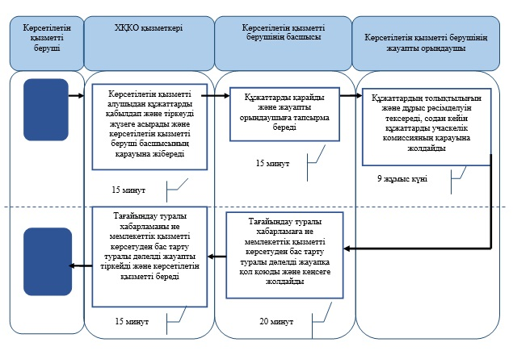
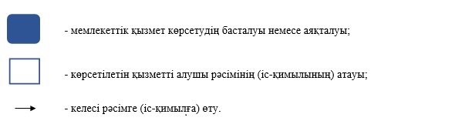
"Тұрғын үй көмегін тағайындау"
мемлекеттік көрсетілетін
қызмет регламентіне
2 қосымша
Мемлекеттік қызмет көрсетудің бизнес-процестерінің анықтамалығы "Тұрғын үй көмегін тағайындау"
Ескерту. 2-қосымша жаңа редакцияда - Қарағанды облысы әкімдігінің 12.12.2014 № 66/02 (алғашқы ресми жарияланған күнiнен кейін күнтізбелік он күн өткен соң қолданысқа енгiзiледi) қаулысымен.
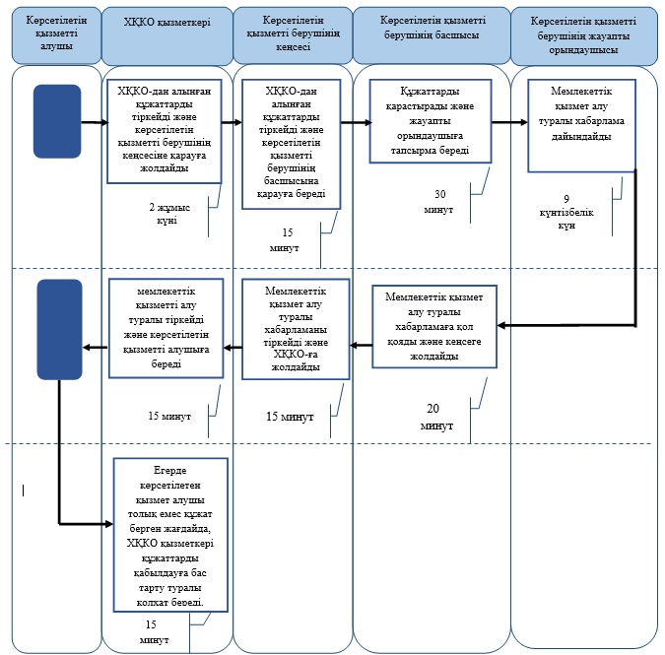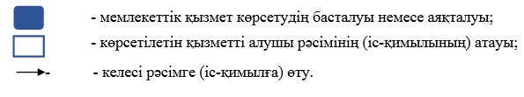
"Тұрғын үй көмегін тағайындау"
Мемлекеттік көрсетілетін
қызметтің регламентіне
3-қосымша
Орталық АЖ арқылы электрондық мемлекеттік қызмет көрсету кезінде функционалдық іс-қимылының № 1 диаграммасы
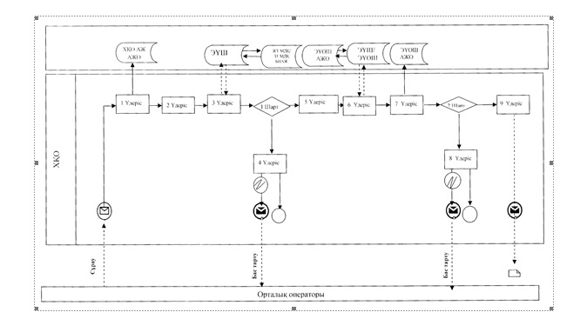
"Тұрғын үй көмегін тағайындау"
Мемлекеттік көрсетілетін
қызметтің регламентіне
4-қосымша
ЭҮП арқылы электрондық мемлекеттік қызмет көрсету кезінде функционалдық іс-қимылының № 2 диаграммасы
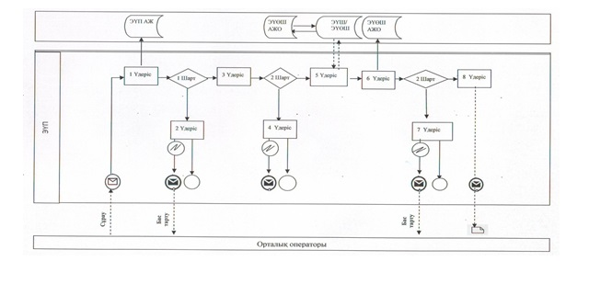
Шартты белгілер:
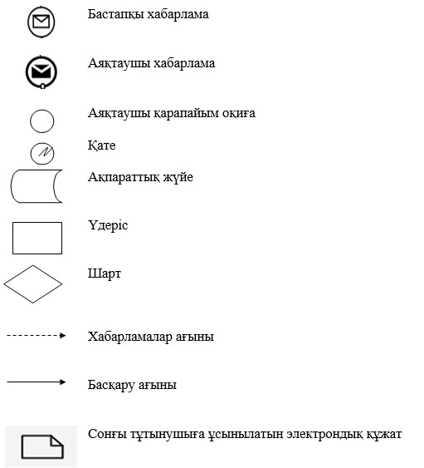

© 2012. Қазақстан Республикасы Әділет министрлігінің «Қазақстан Республикасының Заңнама және құқықтық ақпарат институты» ШЖҚ РМК

